COLEGIO EMILIA RIQUELME
ACTIVIDADES EN CASA
Fecha:  jueves 13 de agosto | Nombre: | Grado: 7MO | Área: Urbanidad

Jueves 13 de agosto, 9:30 am

“Nadie nace odiando al otro por el color de su piel, su origen o su religión. El odio se ensaña, y si se puede aprender a odiar, también se puede enseñar a amar.” NELSON MANDELA

Agenda:

LEE DETENIDAMENTE

DISCRIMINACIÓN

Es un comportamiento social que excluye o rechaza a una persona o un grupo de personas por aspectos relacionados con su raza, color, sexo, idioma, religión, opinión política o de cualquier otra índole.
La discriminación atenta contra la dignidad y los derechos fundamentales de las personas al someterlas a abusos y maltratos.

OBSERVA:
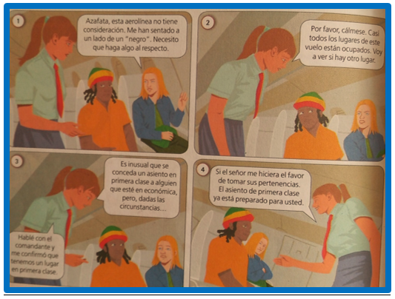

Contesta en tu cuaderno:
1. ¿Qué opinas de la actitud de la señora?
2. ¿Cómo crees que se sintió el señor que iba al lado de la señora que se quejó?
3. ¿Qué harías si presenciaras una situación como la que se narra en la historia?
4. ¿Qué sentimientos te genera el desenlace de la historia? Justifica tu respuesta.

NOTA: La actividad ha sido retomada teniendo en cuenta que le día jueves por la jornada pedagógica ustedes tuvieron este día de descanso.

Enviaras a tu classroom: d6plbmv o al correo adrianaholguin@campus.com.co
Si tienes alguna inquietud puedes comunicarte conmigo al número: 3206695416

DIOS ME LAS BENDIGA

